ACCESS与ERP那点破事

深圳 张强：1059706195@qq.com

说明一下：我写的东西不希望别人认真的学，那样很累，倒是希望当成闲文来读，做技术没有做人重要，别把技术看成头等大事，这是搞技术者的通病。另：以下也只是个人经验，没有严格的理论查询，因为只是简单地回忆几年前的东西，可能有些地方讲的不妥，甚至于有错误，仅作参考。
引子：
我从没有把这个应用写成日志的形式保存下来，也没有系统的整理过，只是把其中的一些应用保存在程序中，对于我来说也许已经足够了。
然而好像不只是我的事，因为无论以前也好，还是现在，总有一些朋友会问到这方面的技术问题，因为没有太多时间，所以只是简要的回答一下，当然也就苦了刚入门的。
当然网上可以找，但真的不好找，系统论述的更不好找，毕竟在资深的程序员眼里，ACCESS犹如鸡肋似的，有用但似乎无太大用，因为谁都不愿意花费时间拿一个稍大的项目在这里冒险，因为我们不在玩，公司的大项目是需要时间限制和功能要求的，所以你不敢拿一个ERP的项目在这里做。所以花费太多时间去整理这方面的资料相对也就少得多。
对于我，偶然的机会，居然用ACCESS做起了ERP，当然也是查了好多资料才下手的，当时记得有一个国家的963项目也是用AEECSS做的，好像深圳电业局的也是用这个做的，现在记不清了。反正就这样决定了。
上这个项目更多是另外两个主要原因造成的，（1）市面上没有我们公司和工厂需要的ERP程序,必须要自已订制才行 （2）另一个问题涉及到非技术问题：那就是做程序是一个双刃剑，要处理好个人与公司之间的关系，因为太大的程序掌握在一个人手（公司节省成本也不会搞一个团队、中小公司是网络工程师、硬件维修、数据库管理员和程序开发等等合为一的），公司是有很大风险的，技术门槛越高风险越大，所以要求用ACCESS做系统也就不足为怪，有一天88了，接手相对容易些。然而愁坏了技术部经理，这就像一个孩子，让他一下子挑500甚至于1000斤的担子。你不要和老板讨价还价的，记住：转着弯的做，在这里结果最重要，你可以把其他技术包括在内，但应用一定要傻瓜似的简单，在工厂和公司里，没人听你唠叨。所以你要想办法，人是不能让尿憋死的。
正因为如此，6年前（2008-07-11开始的）做了这个项目，个中经验或许能给人以启发和帮助。
但无论如何,优缺点你要事先的知道一点,以后程序搞大了,如何迁移当然要知道点,比如数据库大于100M后性能可能变差,并发编辑数最好控制在10-20的连接（数据交换不频繁的话30-50也可接受）,可读数控制在100个连接等等。虽然理论上它支持并发数255个,但谁都没指望它连那么多,如果你真的面对那么多用户,你的平台肯定要换,别考虑太多,活在当下很实用的。关键的问题是把老板的钱装在自已口袋里，有了钱你可以更好的发展自已，小平同志讲：“发展才是硬道理”
下面把主要的过程和技术要点简要描述一下,也算是一个交待。
开发过程的各个阶段（为方便描述，简要分几个阶段）
一、本地数据表
接触ACCESS大多数人也没有太大的野心，一开始大多是从电子表格开始，后来也就是用它处理一下个人繁杂而重复的工作。所以也就是建一个MDB的文件，数据库和窗体界面等等混在一起，拷贝来拷贝去的，图个方便，说玩玩也不为过。
听说(只是听说)微软一开始是把它当成通讯软件开发的，为了竞争的需要，后来发现决策失误，搞来搞去搞成现在这个样子。谁也说不准，有时就像是开玩笑一样，就像MP3一样，作为视频开发的，后来变成了音乐格式。生活就是这样，想儿子的生了女儿，没想发财的不小心到处是钱，所以励志的段子大多是骗人的。
这个阶段没什么好讲的，不过如何入门倒是很关键的，培训是要银子的，不是很需要，毕竟这个应用不是很难。但看书，必须看，但不能从头到尾一步一步的看，不信你试试，看到最后，时间费了不少，你一个项目也做不成。因为现在的书大多都很烂，想钱而不想人。
有一点不得不提醒，语言问题，如果你只是给国内公司做，那最简单：简体中文，表字段也好，代码内也好，都可用中文。如果涉及繁体，比如香港有公司或者台湾地区有业务等等，你要做好不同的准备。自已用哪个版本开发，操作者用的是什么版本等等，一般要围着用户转，别搞颠倒了，多为用户着想，界面输入资料时别考虑鼠标的事，那是个害人的小家伙，效率很低的，尽量都用键盘输入。ERP成功率低，大多是一帮装大神的家伙不接地气造成的，道道很多。书生意气，精英误事啊。
二、链接表
自已玩够了，有时也能吹吹水，该做点实际的了，所以你做的项目不是一个人用来用去的，于是想一个部门或几个人用，接下来你就要把这个MDB的文件分家，常是一分为二，一个用于放数据库的，扔在一个机器上大家供享，那个机器叫着服务器，别以为服务器很高档，小公司都是拿个人PC做的，当然服务器技术你要懂。另一个放应用的，编译成一个mde的文件，每人一份（专业名词叫分发），放在自已的电脑上，叫客户端，都这么干，好像也没有太重要的技术难点。
当然在开发的过程中，不断有新的版本出现，要更新确实是很烦人的，几年前我在网上写过一篇《ACCESS使用链接表共享局域网络数据库安全性案例探讨.doc》，好像在《Access软件网》有收藏，需要的不妨找找。还有如《浅谈ACCESS客户端程序发布后的自动升级.doc》等。

三、鸟枪换炮--SQL SERVER
随着应用的普及及功能的增加增强，你发现性能可能下降了，你别光埋怨系统的问题，好多情况与你的SQL语句有关系，比如一个查询，别人运算可能需要3-5秒，你能需要1-2分钟，所以SQL语句上有时间多学点如何优化，做查询的时候，如果数据较多，条件复杂，尽量做一个单独的查询，不要直接从数据表调用等等。同样是代码，别人的代码效率能比你的高十几甚至于几十倍，基础不能忽视。如有可能学一点性能测试的方法，大系统性能是一个很关键的指标，好多项目死的好难看，性能也是一方面。
另一种情况，你的数据库随着应用人员的增加，也迅速的飞涨起来，比起你的工资涨幅来说，真的是日新月异。今天明明是100M，两天之后可能已是200M，300M了，你还等到人都下班了进行压缩等工作。
这时你要考虑数据库升级了，建议你直接用SQL SERVER，2000的，2005的，2008的应该都行，Mysql也行，那时我常用的是2000的，2005的版的。
如何把ACCESS中的数据表迁移到SQL SERVER中，有两个角度：
一是以ACCESS为主体：从ACCESS中进行升迁到SQL SERVER，这里还有两种方法：方法1是建立新的数据库进行升迁，升迁后你会发现除了把数据表的升迁到SQL SERVER外，同时也生成了链接文件，链接文件名是：dbo_原数据表名。这对于已用AEECSS开发过的程序来说，要把生成的链接表的前面“dbo_”去掉也是一件麻烦事。所以略过去不看也罢，方法2对已有数据库加入新的数据表，后面作为补充说明。
二是以SQL SERVER为主体，从ACCESS中导入数据表，简单的图示如下：（下图中OBS生产是在SQL SERVER建立的数据库名）
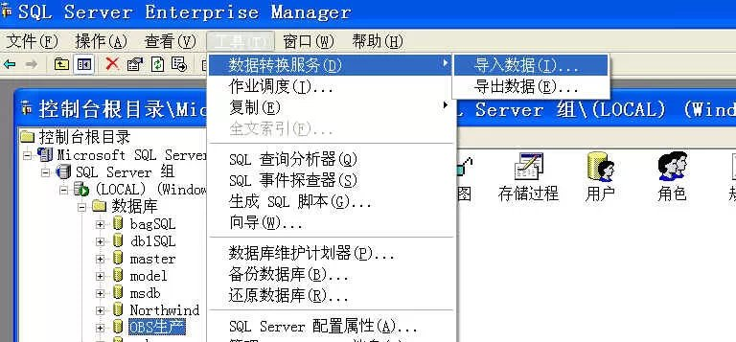
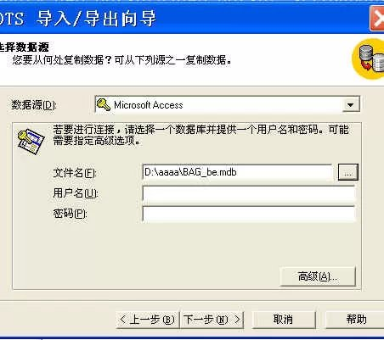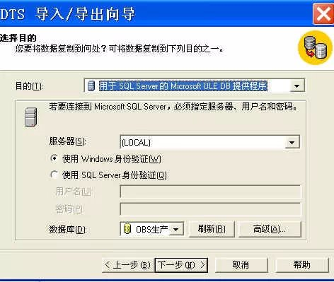
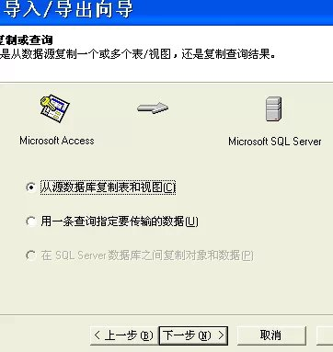 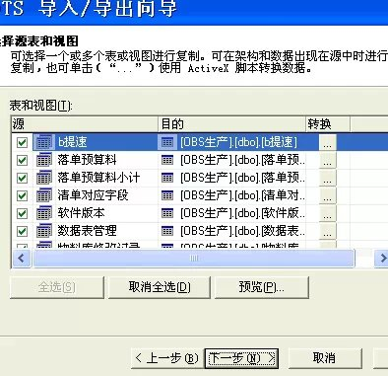
按下一步，直到按默认完成即可。
特别说一下:
到了这个步骤，ACCESS迁移到SQL SERVER算是完成了。如果这时你想运行程序调用SQL SERVER的数据表，还是不行的。因为你的ACCESS可能还是以前的ACCESS本地表或者链接表，你必须在客户端上用你的ACCESS把SQL SERVER的数据表链接过来才行。如何链接呢？
最简单直观的办法：首先手工建个ODBC连到你的SQL SERVER的数据库，然后在ACCESS中导入链接表。这里就不给具体的操作步骤了（因为我机器上没有这个环境），好在下面有关建立ODBC可做个参考。
*下面一段至“四、动态链接SQL SERVER”，不是必须要看的，如果出现了下面的特殊情况就可以看，如果要参照建立ODBC也可以看。
当你完成工作的3天或一段时间后，你发现漏传了某个数据表，或者其他MDB的数据表要增补到已存在的SQL SERVER数据库中，这时就用到上面的方法2对已有数据库加入新的数据表。这个过程好像比上面还要复杂些，因为还要建立ODBC，因为你要把ACCESS做为主体连到SQL SERVER，当主人吗，要多做点工作：如下图对SQL SERVER中已有数据库bagSQL上传表
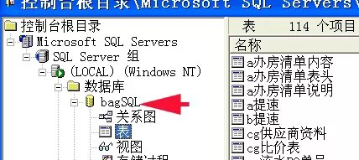
做法如下图：我们把ACCESS中的链接表《物料库》导入到SQL SERVER的bagSQL中
（1）打开ACCESS，点“工具”--“升迁向导”
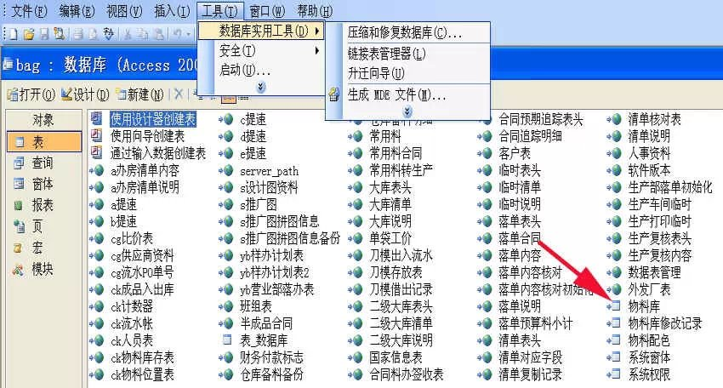
（2）因为我们是向已有的数据库中添加表，所以选取“使用现有数据库”
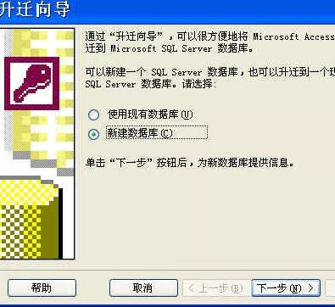
（3）如果选取“使用现有数据库”，要使用“文件DNS”，下面先创建“文件DNS”，在你的系统中，打开控制面板找到数据源（ODBC），如下图：
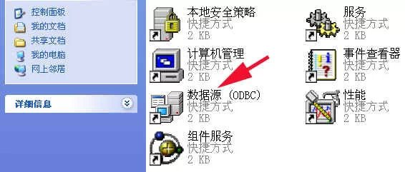
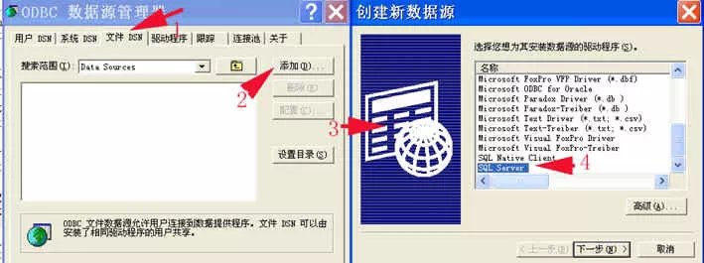
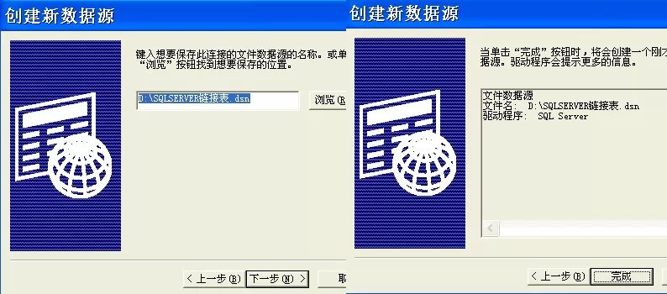
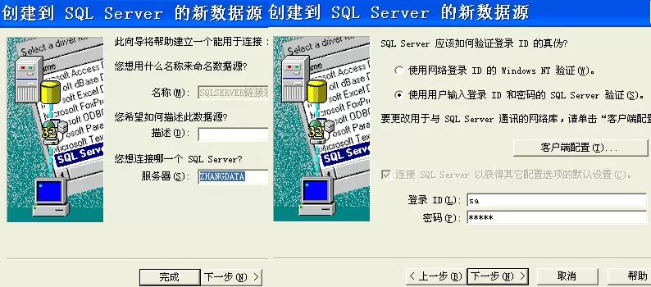
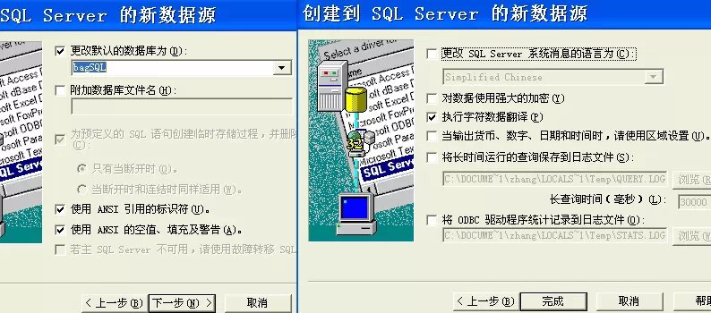
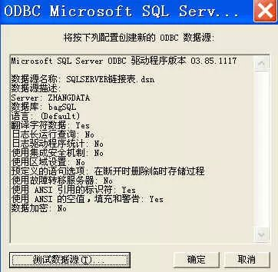
（4）接上面（2），如下选取在上述（3）建立的“SQLSERVER链接表.dns”
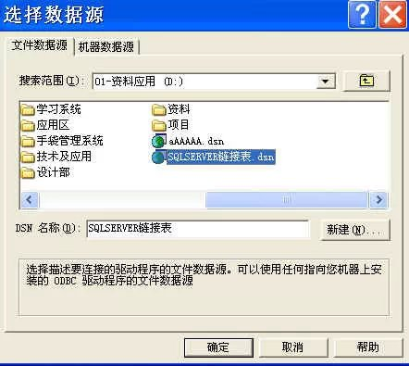 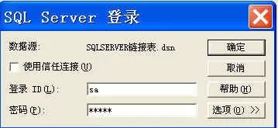
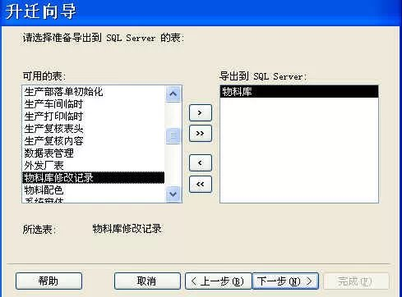
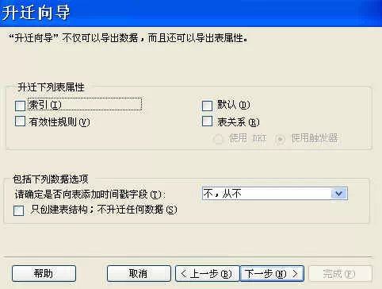
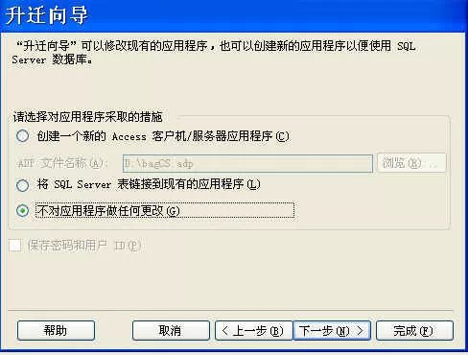
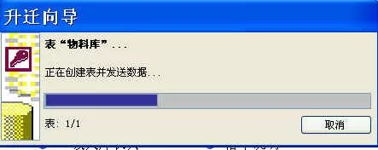
注：在建立ODBC时的环境：SQL SERVER2000、登录用户：sa 密码：admin，ZHANGDATA：服务器名称。当然你的环境及参数可能不同，变通一下就行了。
还有一点我不得不提醒，对于在ACCESS中建立表的，一开始对主键倒是无所谓，反正都可用。这不是个好习惯，我也不用多说，以后你会慢慢明白的，建议每个表都要有主键，尽量用有现实意义的字段做，如产品代码，物料编号等，如真找不到，那就用自增字段建一个吧，不然以后导入到SQL SERVER 后你发现你开发的好多程序无法使用，为什么，SQL SERVER那里没有主键不让你修改和更新的，那时你一个一个的程序测试去吧，烦死你。
四、动态链接SQL SERVER
当你完成了第三阶段，测试完毕后，着实高兴了一把，下面可能就忙着编译分发软件了。
然而总有这种情况出现，总有一些工作站或者称客户端的机器连不到SQL SERVER数据库，一切都白瞎了？你总不能每台机器都安装一个ODBC进行链接吧，那样的话你跳楼的心都有了。
思路很关键，即然是这样，写段代码自动链接。放在什么地方呢，如下图放在用户登录页面的中加载。
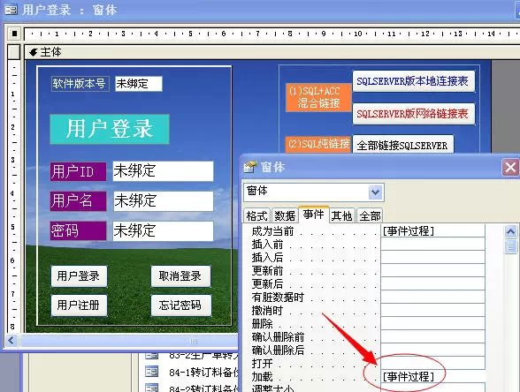
Dim Tb As TableDef
Dim DB As Database
Set DB = CurrentDb
'更新链接表的连接串
For Each Tb In DB.TableDefs
'判断是否为链接表
If Len(Tb.Connect) > 0 Then
Tb.Connect = "ODBC;DRIVER=SQL Server;SERVER=ZHANGDATA;UID=sa;PWD=admin;DATABASE=bagSQL"
Tb.RefreshLink
Debug.Print "链接表：" & Tb.name
Else
Debug.Print "本地表：" & Tb.name
End If
Next
这是针对当地有链接表进行刷新链接的。
特别说明1：如果是2005SQLSERVER,则"SERVER=ZHANGDATA"变为"SERVER=ZHANGDATA\EXPRESS"
特别说明2：如果你希望在SQL SERVER中有的链接表都能连上。或者按你指定的表进行链接，就要多做一点工作：简要说一下就不贴代码了（代码太多可能刚入门的较晕）：在当地建一个表，表名你自已定，把你需要的表名称加到这上表中。然后用代码对表循环找出各个表名进行链接刷新。
四、超越局域网
好像什么事都让我碰上，当一个工厂分成两个不同地理位置，或者一个公司也在几个位置，就是说不在一个局域网了，还要共享一个数据库，怎么办？
一开始，做VPN等等，说真的，用也可以用，但你要知道大陆的网速了，真的慢啊，优点是程序不用改。
如果把数据库的搬到WEB服务器上，情况要好些，要注意两点（1）安全问题 （2）有条件的安个专线吧。（3）链接时把服务器名改成IP或者域名，但网络延时，SQL会时不时的报超时。你还要修一修SQL SERVER的性能优化。当然不是单一方面的问题，因素多了解决起来就麻烦些。
还好，从公司里出来了，做个自由职业者，不用烦了。以前的就翻篇了，几年也没碰ACCESS了，不想看了。你要问我恐也想不起来了。
2014-10-10

